วันที่ ๒ เดือน มกราคม พ.ศ. 256๑
แบบฟอร์มบันทึกการสอบสวนการเกิดอุบัติเหตุ คณะทำงานสอบสวนอุบัติเหตุ อ.คำม่วง จ.กาฬสินธุ์
1.วันที่เกิดอุบัติเหตุ วันที่ ๒ เดือน มกราคม พ.ศ.256๑ เวลา ๑๙.๓๐ น.
2.ข้อมูลสายทางที่เกิดอุบัติเหตุ ถนนชนบทเส้นทางบ้านนาบอนไปบ้านดินจี่ ในช่วง บ้านก่อนถึงบ้านท่านาเลา ม.4 ต.ดินจี่ อ.คำม่วง จ.กาฬสินธุ์
ผิวถนน เป็นถนนลาดยาง ไม่มีหลุม จำนวน 2 ช่องจราจร ไม่มีเกาะกลางถนน ทิศทางการจราจร ถนนเส้นทางตรง ต.ดินจี่ อ.คำม่วง จ.กาฬสินธุ์
3.ลักษณะทางบริเวณที่เกิดอุบัติเหตุ เป็นทางตรง
4.การควบคุมการใช้ทางหลวง -ป้าย ไม่มีป้าย
-ไฟสัญญาณ ไม่มีสัญญาณไฟ
-เครื่องหมายจราจร มีเส้นแบ่งทิศทางจราจรปกติ
5.ทัศนวิสัยและสภาพแวดล้อม –สภาพผิวทาง ถนนลาดยาง ทางเรียบไม่มีหลุม ไม่มีสิ่งกีดขวางทาง ถนนแห้ง
-สภาพภูมิอากาศ เวลากลางคืน
-แสงสว่าง บริเวณถนนมืด ไม่มีไฟข้างทาง
6.ข้อมูลเกี่ยวข้องกับรถที่เกิดอุบัติเหตุ (จำนวน 2 คัน)
-รถผู้เสียชีวิต ประเภทรถ รถจักรยานยนต์ มุงหน้าจากบ้านนาบอน – บ้านดินจี่ ไม่ทราบหมายเลขทะเบียน
-รถคู่กรณี ประเภทรถ รถจักรยานยนต์ มุงหน้าจากบ้านดินจี่ – บ้านนาบอน ไม่ทราบหมายเลขทะเบียน
7.มูลเหตุที่สันนิษฐาน (ของการเกิดอุบัติเหตุ) ถนนมืด ไม่มีไฟข้างถนน ขับรถโดยประมาทด้วยความเร็ว
8.ทรัพย์สินราชการเสียหาย ไม่มี
9.ความเสียหายจากอุบัติเหตุ –ตายในที่เกิดเหตุ เป็นเพศชาย 1 ราย และบาดเจ็บสาหัส เพศชาย 1 ราย
10.ผลลัพธ์ ผู้เสียชีวิตได้รับการชันสูตรพลิกศพ และผู้บาดเจ็บอีกหนึ่งรายบาดเจ็บสาหัส Refer โรงพยาบาลกาฬสินธุ์

แผนผังโดยสังเขปพื้นที่เกิดอุบัติเหตุ
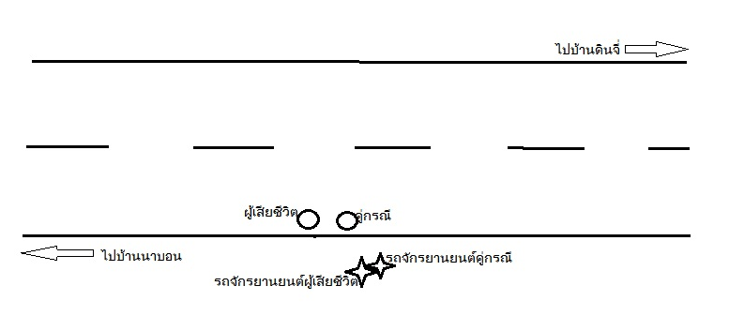
ถนนชนบทเส้นทางบ้านนาบอนไปบ้านดินจี่

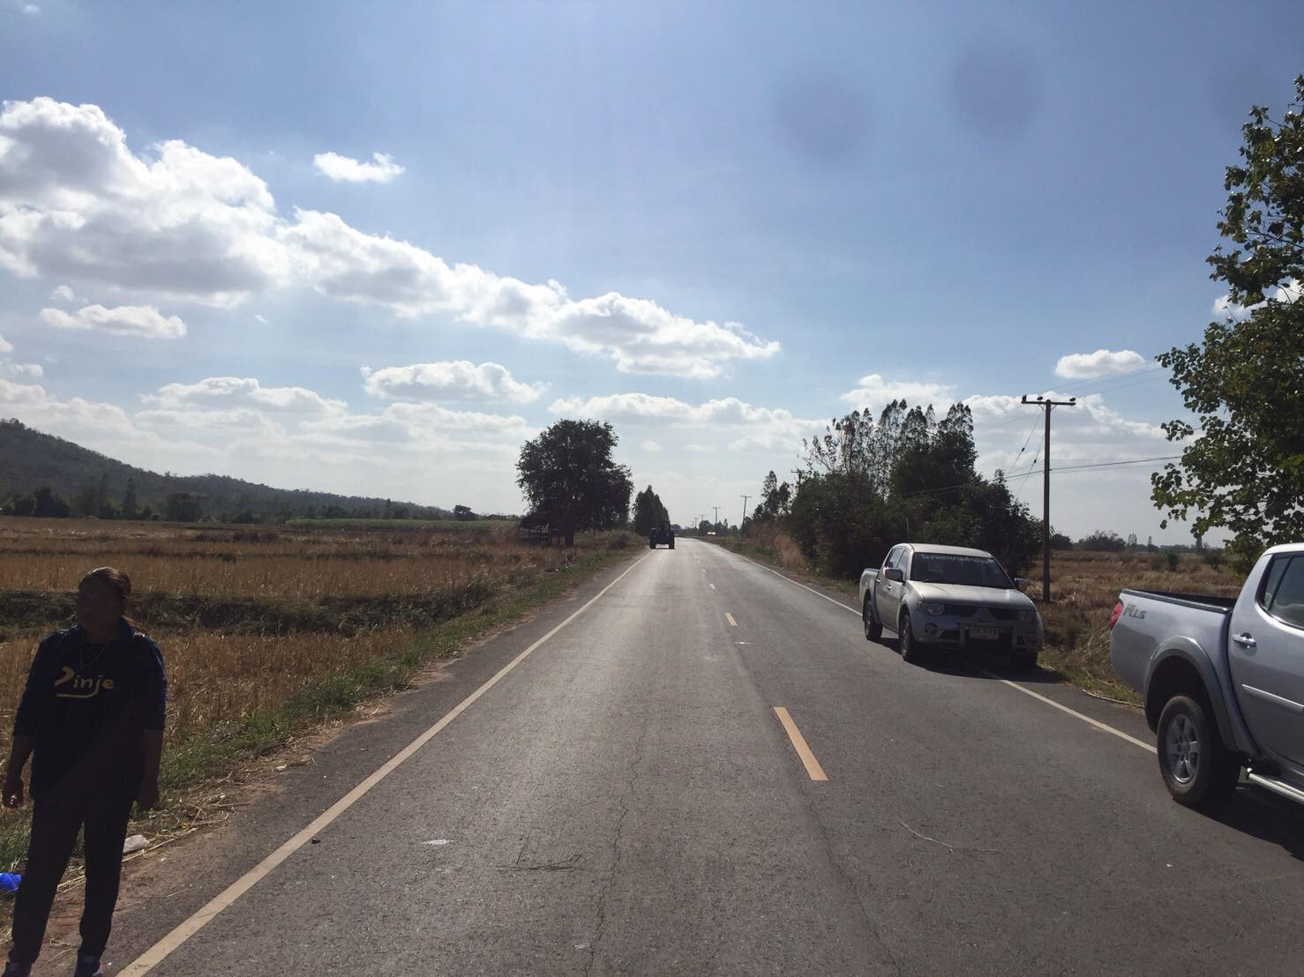
ภาพถนนจริง ถนนชนบทเส้นทางบ้านนาบอน-บ้านดินจี่ ในช่วง บ้านก่อนถึงบ้านท่านาเลา ม.4 ต.ดินจี่
อ.คำม่วง จ.กาฬสินธุ์

บันทึก
ถนนชนบทเส้นทางบ้านนาบอน – บ้านดินจี่ บริเวณที่เกิดเหตุเป็นทางตรง ในเวลา 19.30 น. ไม่มีไฟส่องสว่างตามถนน ผู้ขับขี่รถในขณะนั้นอาจจะมองไม่เห็นทางเท่าที่ควร ประกอบกับการขับรถโดยประมาทด้วยความเร็วสูง จึงเกิดอุบัติเหตุขึ้น ระหว่างรถจักรยานยนต์ชนกับรถจักรยานยนต์ มีผู้เสียชีวิตและบาดเจ็บสาหัสในเหตุดังกล่าว จึงวิเคราะห์เหตุการณ์ตามปัจจัยดังนี้
วิเคราะห์สาเหตุตามปัจจัยดังนี้
1.ด้านบุคคล ขับรถโดยประมาทด้วยความเร็วสูง
2.ด้านสิ่งแวดล้อม เนื่องจากบริเวณนั่นมีแสงสว่างไม่เพียงพอ ไฟข้างถนนไม่มี
3.ยานพาหนะ ไม่สามารถระบุได้
แนวทางการแก้ไข้
1.ให้สัญญาณจราจร ป้ายเตือนจำกัดความเร็วของรถ
2.เพิ่มไฟส่องสว่างบริเวณถนนมากขึ้น
3.ให้ความรู้และประชาสัมพันธ์เกี่ยวกับกฎจราจรในการขับขี่ยานพาหนะ และมาตรการความปลอดภัย เช่น ใส่หมวกกันน็อค รัดเข็มขัดนิรภัย ไม่ดื่มสุรา

ลงชื่อคณะทำงานสอบสวน,สอบสวนอุบัติเหตุฯ

ลงชื่อ นลิญา จันทะยุทธ
(นางสาวนลิญา จันทะยุทธ)
ตำแหน่ง เจ้าพนักงานสาธารณสุข

ลงชื่อ สาธิต จันทะฤทธิ์
(นายสาธิต จันทะฤทธิ์)
ตำแหน่ง เจ้าพนักงานเวชกิจฉุกเฉิน

ลงชื่อ เมธี ทานสันติ์
(ด.ต.เมธี ทานสันติ์)
ตำแหน่ง ผบ.หมู่ งาน จราจร สภ.คำม่วง จ.กาฬสินธุ์

ส

(ด.ต.เมธี ทานสันติ์)
ตำแหน่ง ผบ.หมู่ งาน จราจร สภ.คำม่วง จ.กาฬสินธุ์

วันที่ 31 เดือน มกราคม พ.ศ. 256๑
แบบฟอร์มบันทึกการสอบสวนการเกิดอุบัติเหตุ คณะทำงานสอบสวนอุบัติเหตุ อ.คำม่วง จ.กาฬสินธุ์
1.วันที่เกิดอุบัติเหตุ วันที่ 31 เดือน มกราคม พ.ศ.256๑ เวลา 20.00 น.
2.ข้อมูลสายทางที่เกิดอุบัติเหตุ ทางหลวงชนบท กม 22+235 เส้นทางบ้านคำสมบูรณ์ไปบ้านนาบอน
ผิวถนน เป็นถนนลาดยาง ไม่มีหลุม จำนวน 2 ช่องจราจร ไม่มีเกาะกลางถนน ทิศทางการจราจร ถนนเส้นทางตรง ต.นาบอน อ.คำม่วง จ.กาฬสินธุ์
3.ลักษณะทางบริเวณที่เกิดอุบัติเหตุ เป็นทางออกจากโค้งตรงขึ้นเนิน
4.การควบคุมการใช้ทางหลวง -ป้าย มีป้ายเตือนบอกทิศทางจราจร ป้ายเตือนห้ามแซง
-ไฟสัญญาณ ไม่มีสัญญาณไฟ
-เครื่องหมายจราจร มีเส้นแบ่งทิศทางจราจรปกติ
5.ทัศนวิสัยและสภาพแวดล้อม –สภาพผิวทาง ถนนลาดยาง ทางเรียบไม่มีหลุม ไม่มีสิ่งกีดขวางทาง ถนนแห้ง
-สภาพภูมิอากาศ เวลากลางคืน
-แสงสว่าง บริเวณถนนมืด ไม่มีไฟข้างทาง
6.ข้อมูลเกี่ยวข้องกับรถที่เกิดอุบัติเหตุ (จำนวน 2 คัน)
-รถผู้เสียชีวิต ประเภทรถ รถจักรยานยนต์สีน้ำเงินดำ มุงหน้าจากบ้านคำสมบูรณ์ – บ้านนาบอน ไม่ทราบหมายเลขทะเบียน
-รถคู่กรณี ประเภทรถ รถปิกอั๊ฟโตโยต้าสี่ประตูสีบอนเงิน มุงหน้าจากบ้านคำสมบูรณ์ – บ้านนาบอน หมายเลขทะเบียน กค 6279 กาฬสินธุ์
7.มูลเหตุที่สันนิษฐาน (ของการเกิดอุบัติเหตุ) ถนนมืด ไม่มีไฟข้างถนน รถปิกอั๊ฟขับรถด้วยความเร็วขึ้นเนิน รถจักรยานยนต์ไม่มีไฟท้าย
8.ทรัพย์สินราชการเสียหาย ไม่มี
9.ความเสียหายจากอุบัติเหตุ –ตายในที่เกิดเหตุ เป็นเพศชาย 1 ราย และบาดเจ็บเล็กน้อย เพศชาย 1 ราย
10.ผลลัพธ์ ผู้เสียชีวิตได้รับการชันสูตรพลิกศพ และผู้บาดเจ็บอีกหนึ่งรายบาดเจ็บเล็กน้อยไม่ประสงค์มาโรงพยาบาล

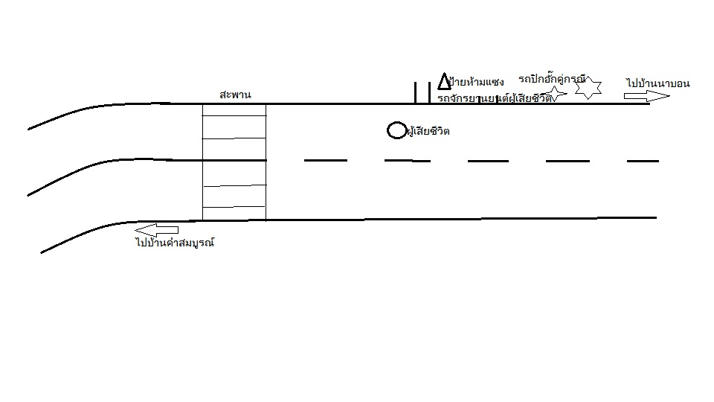
แผนผังโดยสังเขปพื้นที่เกิดอุบัติเหตุ

ทางหลวงชนบท กม 22+235 เส้นทางบ้านคำสมบูรณ์ไปบ้านนาบอน

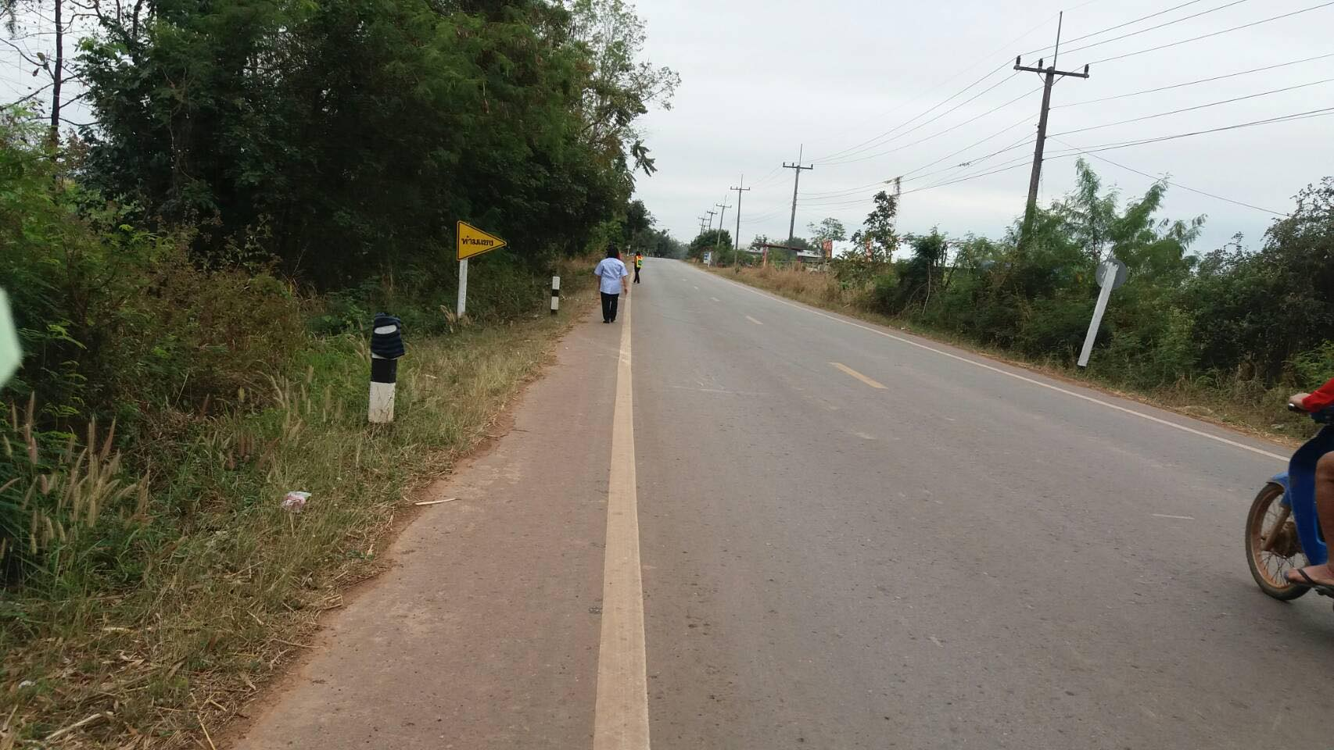
ภาพถนนจริง ทางหลวงชนบท กม 22+235 เส้นทางบ้านคำสมบูรณ์-บ้านนาบอน ในช่วง ก่อนถึงบ้านนาบอน ต.นาบอน อ.คำม่วง จ.กาฬสินธุ์

บันทึก
ทางหลวงชนบท กม 22+235 เส้นทางบ้านคำสมบูรณ์-บ้านนาบอน บริเวณที่เกิดเหตุเป็นทางเป็นทางออกจากโค้งตรงขึ้นเนิน ในเวลา 20.00 น. ไม่มีไฟส่องสว่างตามถนน ผู้ขับขี่รถในขณะนั้นอาจจะมองไม่เห็นทางเท่าที่ควร ประกอบกับรถปิกอั๊ฟขับรถด้วยความเร็วขึ้นเนิน จึงเกิดอุบัติเหตุขึ้น ระหว่างรถปิกอั๊ฟชนกับรถจักรยานยนต์ มีผู้เสียชีวิตและบาดเจ็บในเหตุดังกล่าว จึงวิเคราะห์เหตุการณ์ตามปัจจัยดังนี้
วิเคราะห์สาเหตุตามปัจจัยดังนี้
1.ด้านบุคคล ขับรถด้วยความเร็วสูง
2.ด้านสิ่งแวดล้อม เนื่องจากบริเวณนั่นมีแสงสว่างไม่เพียงพอ ไฟข้างถนนไม่มี
3.ยานพาหนะ ไม่สามารถระบุได้
แนวทางการแก้ไข้
1.ให้สัญญาณจราจร ป้ายเตือนจำกัดความเร็วของรถ
2.เพิ่มไฟส่องสว่างบริเวณถนนมากขึ้น
3.ให้ความรู้และประชาสัมพันธ์เกี่ยวกับกฎจราจรในการขับขี่ยานพาหนะ และมาตรการความปลอดภัย เช่น ใส่หมวกกันน็อค รัดเข็มขัดนิรภัย ไม่ดื่มสุรา
ลงชื่อคณะทำงานสอบสวน,สอบสวนอุบัติเหตุฯ

ลงชื่อ นลิญา จันทะยุทธ
(นางสาวนลิญา จันทะยุทธ)
ตำแหน่ง เจ้าพนักงานสาธารณสุข

ลงชื่อ สาธิต จันทะฤทธิ์
(นายสาธิต จันทะฤทธิ์)
ตำแหน่ง เจ้าพนักงานเวชกิจฉุกเฉิน

ลงชื่อ เมธี ทานสันติ์
(ด.ต.เมธี ทานสันติ์)
ตำแหน่ง ผบ.หมู่ งาน จราจร สภ.คำม่วง จ.กาฬสินธุ์

ส

(ด.ต.เมธี ทานสันติ์)
ตำแหน่ง ผบ.หมู่ งาน จราจร สภ.คำม่วง จ.กาฬสินธุ์

วันที่ 26 เดือนกุมภาพันธ์ พ.ศ. 2561
แบบฟอร์มบันทึกการสอบสวนการเกิดอุบัติเหตุ คณะทำงานสอบสวนอุบัติเหตุ อ.คำม่วง จ.กาฬสินธุ์
1.วันที่เกิดอุบัติเหตุ วันที่ 26 กุมภาพันธ์ 2561 เวลาประมาณ 12.22 น.
2.ข้อมูลสายทางที่เกิดอุบัติเหตุ ทางหลวงชนบทหมายเลข 227
ผิวถนน เป็นถนนลาดยาง ไม่มีหลุม จำนวน 2 ช่องจราจร ไม่มีเกาะกลางถนน ทิศทางการจราจร ถนนเส้นทางตรง มีแยกเข้าวัดบ้านหนองยางเหนือม.8 ต.เนินยาง อ. คำม่วง จ.กาฬสินธุ์
3.ลักษณะทางบริเวณที่เกิดอุบัติเหตุ เป็นทางตรง
4.การควบคุมการใช้ทางหลวง –ป้าย ไม่มี
-ไฟสัญญาณ ไม่มี
-เครื่องหมายจราจร ไม่มี
5.ทัศนวิสัยและสภาพแวดล้อม –สภาพผิวทาง ถนนลาดยาง ทางเรียบไม่มีหลุม ไม่มีสิ่งกีดขวางทาง
-สภาพภูมิอากาศ ท้องฟ้าแจ่มใส
-แสงสว่าง เพียงพอ (กลางวัน)
6.ข้อมูลเกี่ยวข้องกับรถที่เกิดอุบัติเหตุ (จำนวน 2 คัน)
-รถผู้เสียชีวิต ประเภทรถ บรรทุกพวง มุงหน้าจาก อ.สามชัย ไปโรงงาน น้ำตาลมิตรกาฬสินธุ์ อ.กุฉินาราย์ หมายเลขทะเบียน 70-1872 ,70-1873 มหาสารคาม
-รถคู่กรณี ประเภทรถ บรรทุกพวง มุงหน้าจากอ.ศรีธาตุ ไปโรงงาน น้ำตาลมิตรกาฬสินธุ์ อ.กุฉินาราย์ หมายเลขทะเบียน 83-9310 ,83-9311 อุดรธานี
7.มูลเหตุที่สันนิษฐาน รถผู้เสียชีวิตพุ่งชนท้ายรถบรรทุกพ่วงที่วิ่งนำหน้าซึ่งเบรคเพื่อชลอให้รถเก๋งเลี้ยวเข้าบ้าน
8.ทรัพย์สินราชการเสียหาย ไม่มี
9.ความเสียหายจากอุบัติเหตุ –ตายในที่เกิดเหตุ เป็นเพศชาย 1 ราย
10.ผลลัพธ์ ผู้เสียชีวิตได้รับการชันสูตรพลิกศพที่โรงพยาบาลคำม่วง

แผนผังโดยสังเขปพื้นที่เกิดอุบัติเหตุ
ทางหลวงชนบทหมายเลข 227
ทางไป อ.สมเด็จ
ทางไป อ.คำม่วง

รถคู่กรณีที่ 2
(รถเก๋ง)

รถผู้เสียชีวิต
รถคู่กรณีที่ 1
(รถพวง)

ทางเข้าบ้านหนองยางหมู่8
วัดหนองยางเหนือ ม.8

ภาพถนนจริง ทางหลวงชนบทหมายเลข 227 เส้นทางสมเด็จ-คำม่วง ในช่วง บ้านหนองยาง ม.8 ต.เนินยาง
อ.คำม่วง จ.กาฬสินธุ์

วิเคราะห์สาเหตุตามปัจจัยดังนี้
1.ด้านบุคคล ขับรถด้วยความประมาท
2.ด้านสิ่งแวดล้อม เนื่องจากบริเวณนั่นเป็นทางสามแยกเลี้ยวเข้าหมู่บ้าน ,ไม่มีป้ายไฟกระพริบชะลอความเร็ว ,ไหล่ทางแคบ
3.ยานพาหนะ ไม่สามารถระบุได้
แนวทางการแก้ไข้
1.ให้สัญญาณจราจร ป้ายเตือนจำกัดความเร็วของรถ
3.ให้ความรู้และประชาสัมพันธ์เกี่ยวกับกฎจราจรในการขับขี่ยานพาหนะ และมาตรการความปลอดภัย เช่น ใส่หมวกกันน็อค รัดเข็มขัดนิรภัย ไม่ดื่มสุรา

ลงชื่อคณะทำงานสอบสวน,สอบสวนอุบัติเหตุฯ
ลงชื่อ สายัณห์ ใจทาน
(นายสายัณห์ ใจทาน)
ตำแหน่ง นักวิชาการสาธารณสุขชำนาญการ

ลงชื่อ ฐาปกรณ์ เทศารินทร์
(นายฐาปกรณ์ เทศารินทร์)
ตำแหน่ง นักวิชาการสาธารณสุข

ลงชื่อ นลิญา จันทะยุทธ
(นางสาวนลิญา จันทะยุทธ)
ตำแหน่ง เจ้าพนักงานสาธารณสุขปฏิบัติการ
(เวชกิจฉุกเฉิน)

ลงชื่อ สากล ชนะการี
(ร.ต.อ.สากล ชนะการี)
ตำแหน่ง พนักงานสอบสวน สภ.คำม่วง จ.กาฬสินธุ์

วันที่ 2๕ เดือนมีนาคม พ.ศ. 2561
แบบฟอร์มบันทึกการสอบสวนการเกิดอุบัติเหตุ คณะทำงานสอบสวนอุบัติเหตุ อ.คำม่วง จ.กาฬสินธุ์
1. วันที่เกิดอุบัติเหตุ วันที่ ๒๕ มีนาคม 2561 เวลาประมาณ ๐๘.๐๐ น.
2. ข้อมูลสายทางที่เกิดอุบัติเหตุ ทางหลวงชนบทหมายเลข 227 เส้นทางคำม่วงไปสมเด็จ บ้านสูงเนิน ม.3
ผิวถนน เป็นถนนลาดยาง ไม่มีหลุม จำนวน 2 ช่องจราจร ไม่มีเกาะกลางถนน ทิศทางการจราจร ถนนเส้นทางโค้งลงเนิน มีแยกเข้าบ้านสูงเนิน ม.๓ ต.เนินยาง อ. คำม่วง จ.กาฬสินธุ์
3. ลักษณะทางบริเวณที่เกิดอุบัติเหตุ เป็นทางเข้าโค้งลงเนิน
4. การควบคุมการใช้ทางหลวง –ป้าย มีป้ายจำกัดความเร็ว ๕๐ กม. ป้ายเตือนทางโค้ง
-ไฟสัญญาณ ไม่มี
-เครื่องหมายจราจร เส้นแบ่งทิศทางจราจรห้ามแซง
5. ทัศนวิสัยและสภาพแวดล้อม –สภาพผิวทาง ถนนลาดยาง ทางเรียบไม่มีหลุม ไม่มีสิ่งกีดขวางทาง
-สภาพภูมิอากาศ ท้องฟ้าแจ่มใส
-แสงสว่าง เพียงพอ (กลางวัน)
6.ข้อมูลเกี่ยวข้องกับรถที่เกิดอุบัติเหตุ (จำนวน ๓ คัน)
-รถผู้เสียชีวิต ประเภทรถ จักรยานยนต์ มุ่งหน้าจาก บ้านหนองยาง ไปบ้านสูงเนิน อ.คำม่วง หมายเลขทะเบียน 1กญ 3351 กาฬสินธุ์
-รถคู่กรณีคนที่1 ประเภทรถ จักรยานยนต์ มุ่งหน้าจากโรงเรียนสูงเนินพิทยาคม ไปบ้านสูงเนิน ม.3 อ.คำม่วง ไม่ทราบหมายเลขทะเบียน
-รถคู่กรณีคันที่ 2 จักรยานยนต์ มุ่งหน้าจาก บ้านหนองม่วง ไปโรงเรียนสมเด็จพิทยาคม อ.สมเด็จ หมายเลขทะเบียน ไม่ทราบหมายเลขทะเบียน
7. มูลเหตุที่สันนิษฐาน รถผู้เสียชีวิตพุ่งชนรถจักรยานยนต์คันที่1 ที่วิ่งนำหน้าซึ่งเบรคเพื่อชะลอที่จะเลี้ยวเข้าบ้านสูงเนินม.3 จากนั้นไถลไปชนรถจักรยานยนต์คันที่2ที่ขับอยู่ฝั่งตรงข้าม
8. ทรัพย์สินราชการเสียหาย ไม่มี
9. ความเสียหายจากอุบัติเหตุ –ตายในที่เกิดเหตุ เป็นเพศชาย 1 ราย และตายที่รพ.กาฬสินธุ์ เป็นชาย1 ราย
10. ผลลัพธ์ ผู้เสียชีวิตได้รับการชันสูตรพลิกศพที่โรงพยาบาลคำม่วง

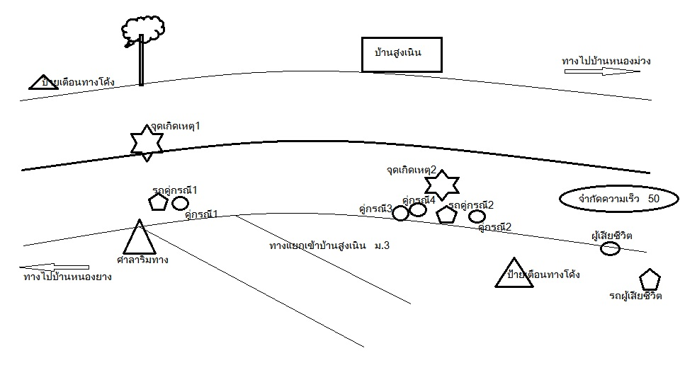
แผนผังโดยสังเขปพื้นที่เกิดอุบัติเหตุ
ภาพถนนจริง ทางหลวงชนบทหมายเลข 227 เส้นทางสมเด็จ-คำม่วง ในช่วง บ้านหนองยาง ม.8 ต.เนินยาง
อ.คำม่วง จ.กาฬสินธุ์

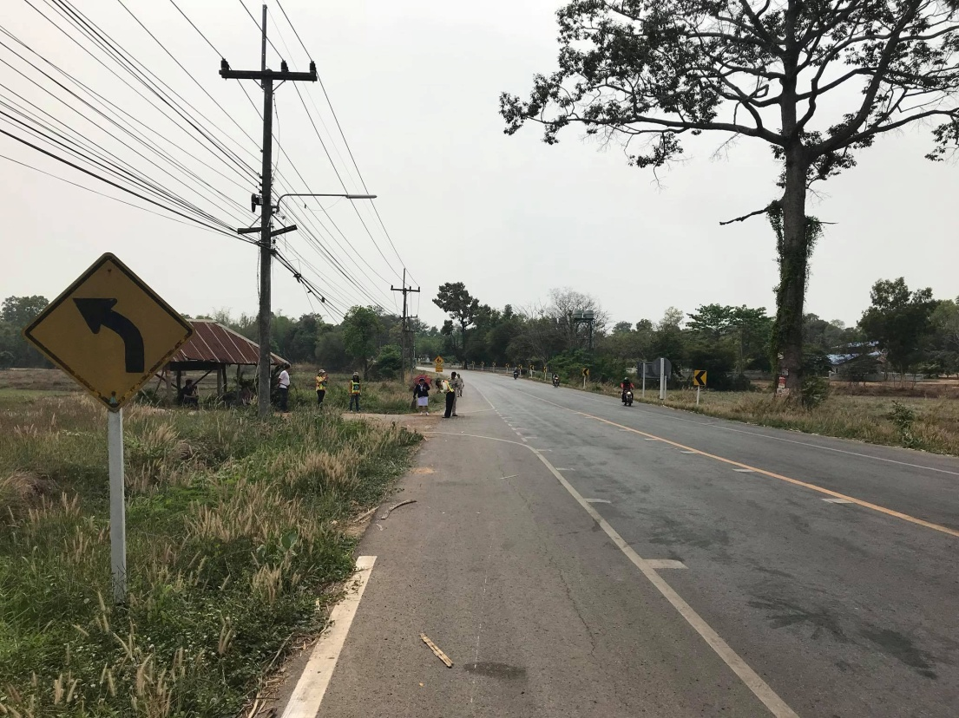

บันทึก
ทางหลวงชนบท หมายเลข 227 เส้นทางคำม่วง-สมเด็จ บ้านสูงเนิน ม.3 บริเวณที่เกิดเหตุเป็นทางแยกเข้าบ้านสูงเนิน ม.3 เป็นทางโค้งลงเนิน เวลา 08.00 น. สภาพอากาศแจ่มใส ไม่มีป้ายเตือนทางแยก ไม่มีสัญญาณเตือนไฟกระพริบ จึงทำให้รถที่ขับมาด้วยความเร็วไม่ทันระมัดระวังจึงเกิดอุบัติเหตุขึ้น ระหว่างรถจักรยานยนต์ชนกับรถจักรยานยนต์ มีผู้เสียชีวิตและบาดเจ็บในเหตุดังกล่าว จึงวิเคราะห์เหตุการณ์ตามปัจจัยดังนี้
วิเคราะห์สาเหตุตามปัจจัยดังนี้
1. ด้านบุคคล ขับรถด้วยความเร็วสูง
2. ด้านสิ่งแวดล้อม เนื่องจากบริเวณนั่นเป็นทางสามแยกเลี้ยวเข้าหมู่บ้าน ,ไม่มีป้ายเตือนทางแยก ไม่มีสัญญาณเตือนไฟกระพริบให้ชะลอความเร็ว ,ไหล่ทางแคบ
3. ยานพาหนะ ไม่สามารถระบุได้
แนวทางการแก้ไข้
1. เพิ่มป้ายเตือนทางแยกซ้าย-ขวา ป้ายบังคับหยุดก่อนออกจากทางแยก
2. เพิ่มสัญญาณเตือนไฟกระพริบก่อนถึงแยก 20ม.
3. ติดป้ายเตือนการเกิดอุบัติเหตุบ่อยครั้งเพื่อให้ผู้พบเห็นได้ตระหนักในการบังคับใช้กฎจราจร
4. ให้ความรู้และประชาสัมพันธ์เกี่ยวกับกฎจราจรในการขับขี่ยานพาหนะ และมาตรการความปลอดภัย เช่น ใส่หมวกกันน็อค รัดเข็มขัดนิรภัย ไม่ดื่มสุรา
ลงชื่อคณะทำงานสอบสวน,สอบสวนอุบัติเหตุฯ

ลงชื่อ สายัณห์ ใจทาน
(นายสายัณห์ ใจทาน)
ตำแหน่ง นักวิชาการสาธารณสขชำนาญการ

ลงชื่อ นลิญา จันทะยุทธ
(นางสาวนลิญา จันทะยุทธ)
ตำแหน่ง เจ้าพนักงานสาธารณสุข

ลงชื่อ สาธิต จันทะฤทธิ์
(นายสาธิต จันทะฤทธิ์)
ตำแหน่ง เจ้าพนักงานเวชกิจฉุกเฉิน

ลงชื่อ เมธี ทานสันติ์
(ด.ต.เมธี ทานสันติ์)
ตำแหน่ง ผบ.หมู่ งาน จราจร สภ.คำม่วง จ.กาฬสินธุ์

ส

(ด.ต.เมธี ทานสันติ์)
ตำแหน่ง ผบ.หมู่ งาน จราจร สภ.คำม่วง จ.กาฬสินธุ์

